Załącznik nr 5 do zapytania ofertowego 9 kwietnia 2026r.

Opis przedmiotu zamówienia do zadania
ZEBRZYDOWICE – lepsze boiska i place zabaw w Zespole Szkolno-Przedszkolnym Nr 12 w Rybniku

Przedmiot zamówienia obejmuje modernizację i rozbudowę infrastruktury rekreacyjno-sportowej poprzez szereg działań mających na celu poprawę funkcjonalności i estetyki przestrzeni publicznej.
Przed przesłaniem oferty wymagane są oględziny potwierdzone protokołem (zał. 6).
W ramach projektu planuje się:
Lp. | Opis | Ilość
1 | Zakup i montaż zewnętrznych koszy na śmieci - wysokość 75cm, głębokość 45cm, szerokość 45cm, pojemność 65l. Materiały - stalowe profile min. 30x30x2mm ocynkowane, malowane proszkowo; drewno iglaste malowane podkładem i lazurą do drewna ciemny brąz. W przypadku braku tego koloru - możliwość ustalenia innego. Wkład – tak - blacha ocynkowana min. 0,7mm. Montaż do podłoża we wskazanym miejscu.  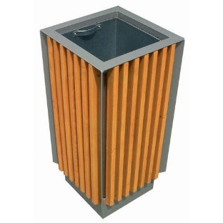  Przykładowy wygląd | 10szt
2 | Ławka miejska żeliwna. Długość całkowita min. 180cm, wysokość całkowita min. 70cm, długość desek min. 180cm, głębokość siedziska min. 40cm. Materiały - 2x odlew żeliwny malowany antykorozyjnie; drewno iglaste malowane podkładem i lazurą do drewna. Kolor desek – ciemny brąz. W przypadku braku tego koloru - możliwość ustalenia innego. Ustawienie we wskazanym miejscu.  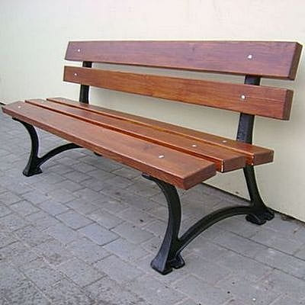  Przykładowy wygląd | 12szt
3 | Donica miejska stalowa – długość całkowita min. 150cm. Wysokość min. 45cm, głębokość min. 25cm, pojemność minimum 135. Materiał – stalowa blacha 3mm – ocynkowana, malowana proszkowo. Kolor – antracyt lub grafit. Ustawienie we wskazanym miejscu.  Przykładowy wygląd | 4 szt
4 | Stojak rowerowy – 5 stanowiskowy tzw. ELKA (kształt) – długość min. 180cm, wysokość całkowita min. 45cm, głębokość stanowiska min. 53cm, regulacja kąta – TAK, waga min. 19 kg. Ustawienie we wskazanym miejscu. Montaż do podłoża.  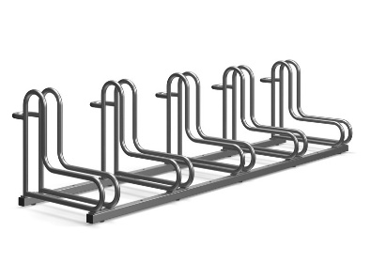  Przykładowy wygląd | 6 szt
5 | Stacja naprawy rowerów - Elementy stalowe wykonane z profila min. 80x40,30x30 oraz blachy o grubości min. 4 i 2 mm. Stelaż malowany proszkowo, montaż do podłoża we wskazanym miejscu.  Stacja naprawy rowerów wyposażona minimum w:  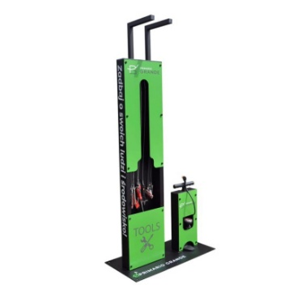  - zestaw kluczy imbusowych oraz torx,  - łyżkę do opon ,  - wkrętak płaski oraz krzyżakowy,  - szczypce,  - klucz nastawny 0-32,  - klucz płasko-oczkowy 8,10,  - klucz rowerowy 15,16,17.  - pompkę rowerową - mechaniczną.  Przykładowy wygląd | 1 szt
6 | Karuzela z siedziskami wraz z montażem do podłoża we wskazanym miejscu. Wysokość swobodnego upadku: 72 cm, Wymiary urządzenia: 151 cm x 151 cm x 82 cm, Wymiary strefy bezpieczeństwa: 550 cm x 550 cm. W żywych kolorach. Platforma z aluminiowej, ryflowanej, antypoślizgowej blachy.  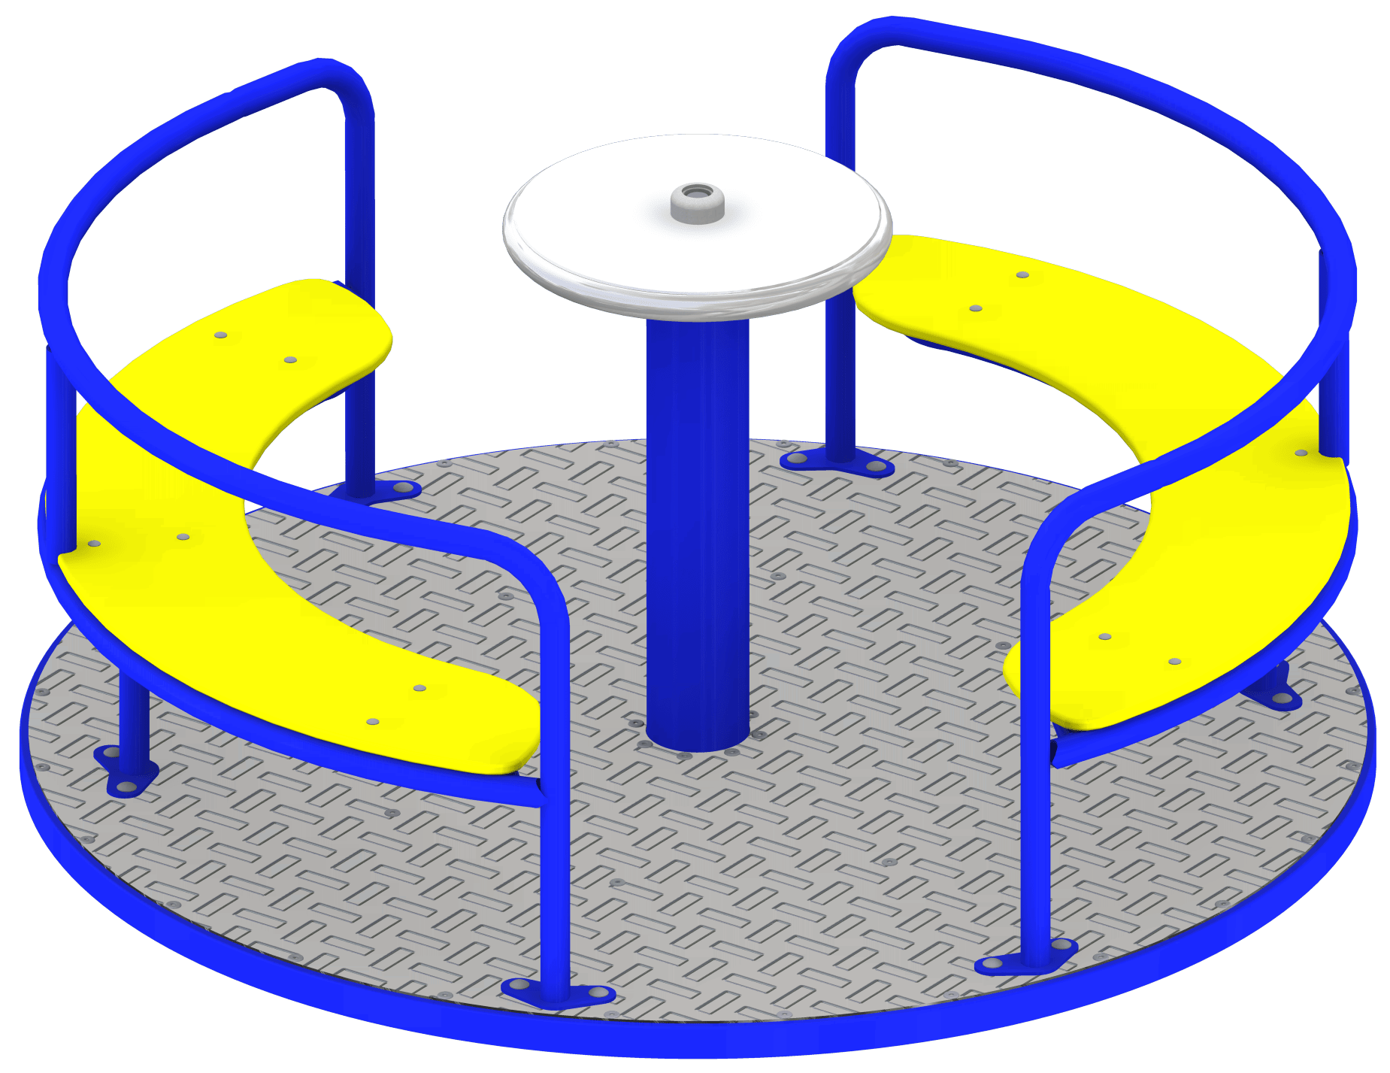  Przykładowy wygląd | 1 szt
7 | Tablica edukacyjna wraz z montażem do podłoża we wskazanym miejscu. Kotwy ocynkowane długości 75 cm wpuszczane w ziemię i zalewane betonem. Regulacja wysokości za pomocą śrub mocujących. Konstrukcja stalowa, elementy ze stali nierdzewnej, główny profil konstrukcyjny: stal czarna, profil otwarty, nadruki wykonane na folii samoprzylepnej zabezpieczonej laminatem odpornym na UV.  Minimalne wymiary: 105 x 5,5 cm, Wysokość: 113 cm  Minimalne wymagania:  - konstrukcja: słupy nośne z nierdzewnej rury o przekroju 76 mm;  - Tematyka tablicy do ustalenia  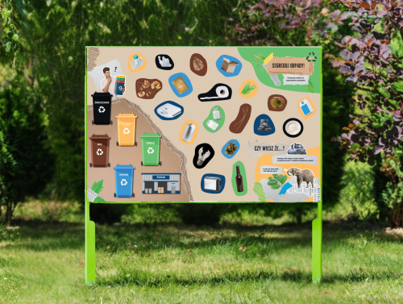  Przykładowy wygląd | 1 szt
8 | Panel ogrodzeniowy 5mm x 250cm x 100cm – kolor zielony. Montaż do istniejących słupków.  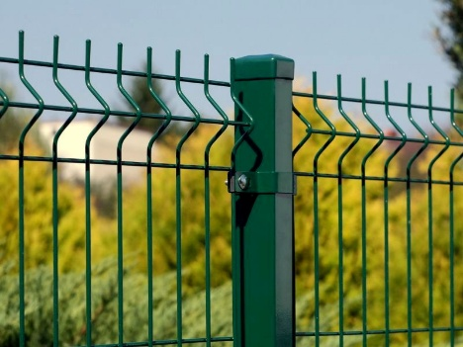  Przykładowy wygląd | 21 szt
9 | Piłkochwyty – wymiana piłkochwytów wraz z kompletnym systemem zawieszenia. Montaż do istniejących słupów. Wielkość oczka 100mm.  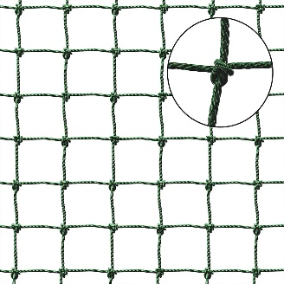 | 2 szt  1 – 18,7m x 5 metrów = 93,50m²  2 – 18,7m x 4 metrów  = 74,80m²
10 | Krawężnik EPDM x 140 metrów bieżących wraz z montażem nowych krawężników i z demontażem 68mb krawężników na boisku piaskowym. Pozostałe 72mb montaż wokół istniejącego placu zabaw. Wymiary obrzeża: 1000mm x 250mm x 80mm – kolor do ustalenia  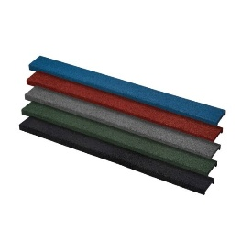  Przykładowy wygląd | 140 mb  wraz  z montażem
11 | Gra podwórkowa – TWISTER - minimalne wymiary 2,2 m x 2,0 m, montaż na istniejącym chodniku.    Przykładowy wygląd | 1 szt
12 | Gra podwórkowa – WĄŻ - minimalne wymiary 2,15 m x 3,20 m, montaż na istniejącym chodniku.  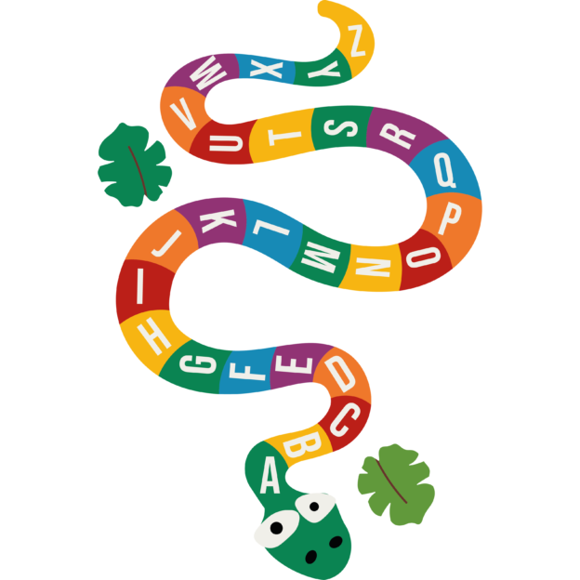  Przykładowy wygląd | 1 szt
13 | Gra podwórkowa – KLASY - minimalne wymiary  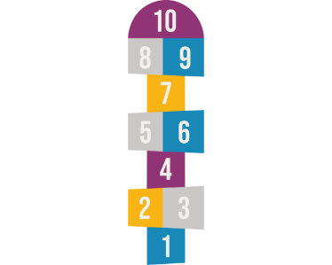  0,70 m x 2,50 m, montaż na istniejącym  chodniku.  Przykładowy wygląd | 1 szt
14 | Demontaż istniejącej gry podwórkowej o wymiarach 3,5m x 2,5m | 1 szt
15 | Demontaż istniejącej gry podwórkowej o wymiarach 3,3m x 1,00m | 1 szt
16 | Demontaż istniejącej gry podwórkowej o wymiarach 2,3m x 1,70m | 1szt
17 | Demontaż istniejącej gry podwórkowej  o wymiarach 7,3m x 0,43m | 1szt

